**营运部发〔2022〕203号**

**“10月为您省钱”活动方案**

【活动时间】：2022年10月17日 — 10月23日（共7天）

【参与门店】：所有门店

【活动主题】：10月为您省钱 满168送168元大补酒

【活动内容】：

**活动一：**

**1.千余品种第二件半价：**成药、中药（不含贵细、饮片）、器械（不含轮椅、制氧机）、健康用品、保健品（不含大保健系列）

**活动二**：

**1.买满168元送168元十全大补酒（500ml）一瓶**

**2.买满328元送298元十全大补酒礼盒装一盒 （**以上两个策略系统自动弹出优惠劵，指定品种门店核销下账）

**活动三：**

1. **存健康会员劵推送：满38元可抵扣20元（顾客凭借短信核销抵扣）**

**活动四：** 品类活动

1、大保健品：养生堂、康麦斯、百合康、部分惠氏：买1得2（原价或低价）

2、医疗器械：轮椅、制氧机、血压计、血糖仪、血糖试纸 特价

3、爆款单品：不参与其它活动

**活动五：门店氛围宣传：**

1. 薇诺娜双十一预售已开始，**（防晒礼盒、柔润保湿礼盒、生物膜不参与）。**请各门店积极回访顾客进行预售，**重点预售：特护霜，一年仅一次送原品**
2. 能在店外摆放的门店尽量将爆品陈列至店外

3.由门店统一书写pop：（见以下模板）

|  |  |  |  |  |  |  |
| --- | --- | --- | --- | --- | --- | --- |
| 宣传物料 | 5折海报  不少于3张 | 爆炸花书写不少于3张 | 书写十全大补酒小pop  不少于三张 | 满168元送168元大补酒pop  不少于一张 | 门楣pop  5张 | 5折地贴 |
| 陈列要求 | 陈列在进门橱窗及货架上 | 收银台陈列十全大补酒并配上爆炸花 | 陈列在货架上及十全大补酒立架 | 陈列在店外三脚架上 | 门楣陈列书写“满168元送168元十全大补酒和第二件半价pop | 门店将地贴  陈列出来 |

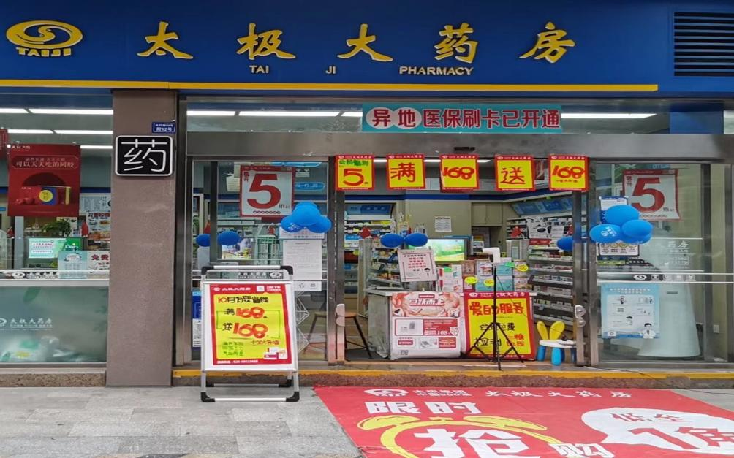

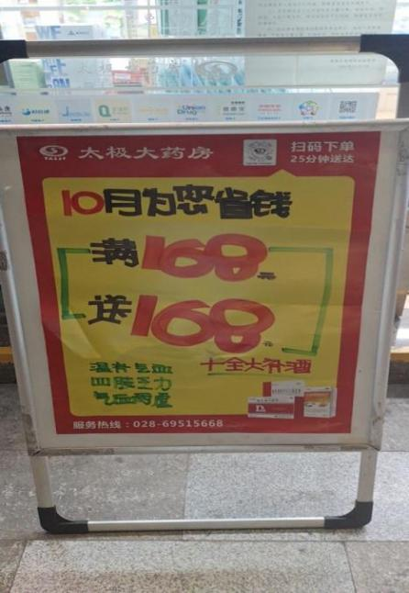 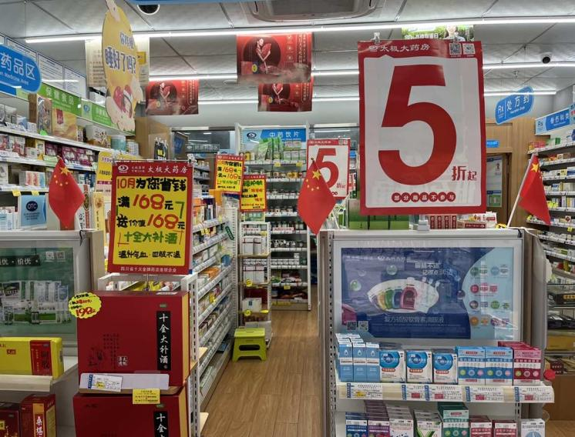

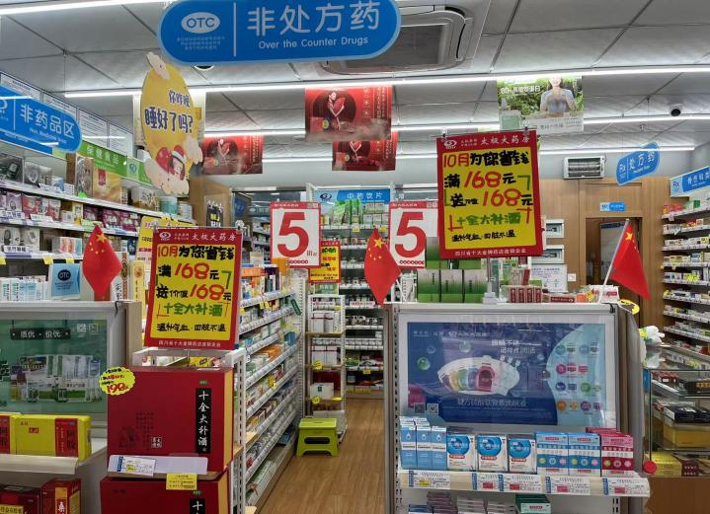

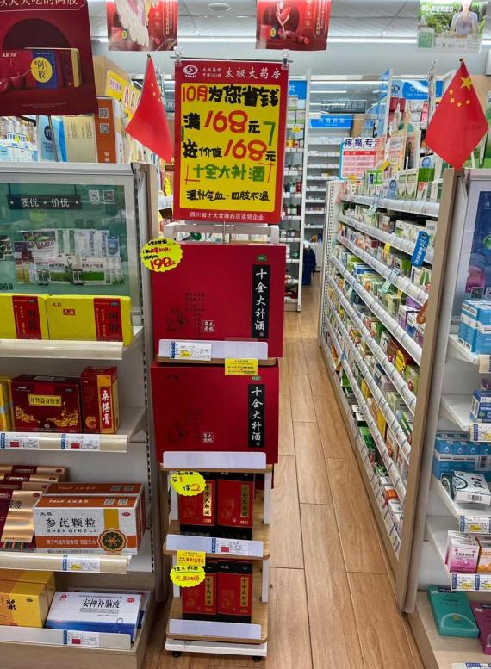 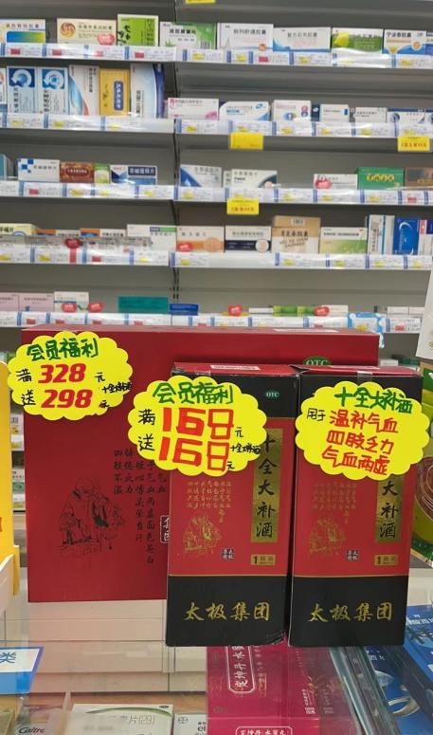

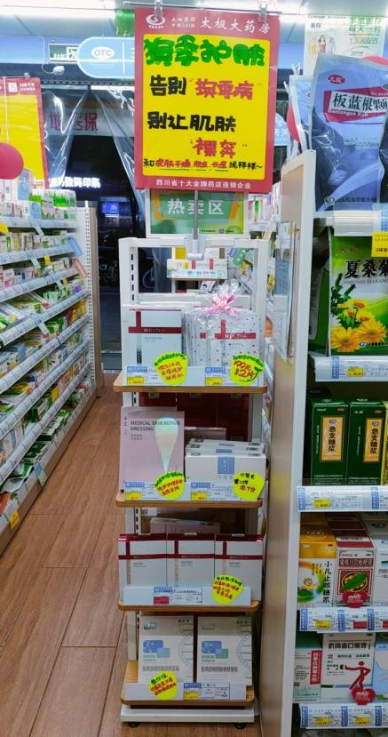 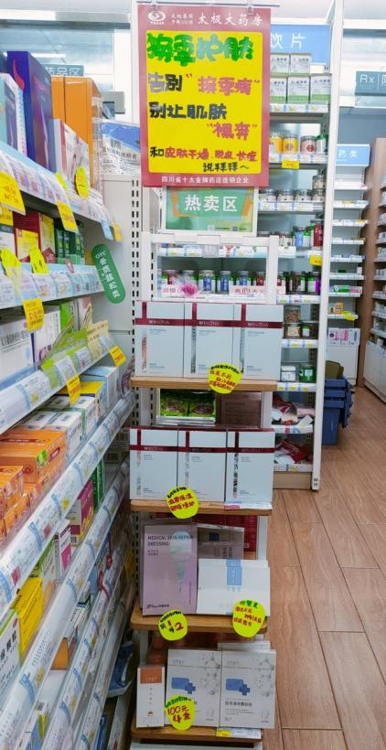

2、公司统一录制活动语音。

活动六：**会员积分兑换：**

|  |  |  |  |  |  |  |
| --- | --- | --- | --- | --- | --- | --- |
| **积分** | **兑换礼品ID** | **兑换礼品名称** | **规格** | **生产厂家** | **零售价** | **考核价** |
| **200积分** | 188573 | 金银花露 | 250ml(含糖型)塑瓶 | 湖北午时 | 9.8 | 4.81 |
| 223508 | 海洋童话牌湿巾-婴儿手口 | 13cmx18cm 80片 | 健尔康医疗 | 9.9 | 5 |
| 209341 | 西洋参 | 10g 薄片 | 广东康洲 | 18.6 | 5.5 |
| **400积分** | 37050 | 夏桑菊颗粒 | 10gx20袋 | 太极绵阳 | 29.8 | 10 |
| 35101 | 玄麦甘桔颗粒 | 10gx20袋 | 太极桐君阁 | 25 | 12.5 |
| 245065 | 医用修复敷料 | 25g 贴敷型椭圆形(T)T-3 | 西安汇智 | 48 | 11.94 |
| **600积分** | 236580 | 酵母重组胶原蛋白修复敷料 | 15g | 青海创铭 | 88 | 27 |
| 124620 | 黄芪破壁饮片 | 2g*20袋 | 中山中智 | 68 | 27 |
| **2000积分** | 33977 | 十全大补酒 | 500ml(精装) | 太极浙江东方 | 168 | 29.5 |

**活动检核要求：**

1.活动的相关店内装饰必须在活动前一天下班前布置完，活动当天将活动现场开展照片发至各片区钉钉群（店外整体效果图、店内整体氛围图、十全大补酒立架和收银台陈列照片）

2.10月17日上午10点前将门店氛围照片上传，片区主管进行检核，营运部抽查。

营运部

2022年10月13日